Задание для обучающихся с применением дистанционных образовательных технологий и электронного обучения

Дата: 20.04.2020г.
Группа Э-19
Учебная дисциплина: Английский язык
Тема занятия: Англоговорящие страны.
Форма: Лекция. Практическое занятие

Содержание занятия:
Повторить содержание предыдущих вопросов: Сослагательное (условное) наклонение
Вопросы, рассматриваемые в ходе занятия:

Задание для обучающихся:

1. Просмотрите видео по теме, перейдя по ссылке под заданием. Запишите конспект темы по этому видео, а также по записанному ниже материалу по теме. Фото записанного в тетради конспекта отправьте мне на почту или в контакте.

https://vk.com/video76199189_165217440
Английский язык по праву считается самым универсальным - его понимают в большинстве уголков планеты. Англоязычные страны образуют так называемую “англосферу” - давайте узнаем о ней побольше.
Люди, говорящие на английском, уверенно чувствуют себя не только дома, но и за границей. Особенно в тех странах, где english используют не туристы, а именно местное население. Причем англоязычные страны мира имеют много общего не только в языке общения, но и в культуре в целом.
Англосфера как сумма англоязычных стран мира
Термин “англосфера” еще молодой - он появился в 1995 году благодаря остроумию писателя Нила Стивенсона. В его фантастическом романе The Diamond Age: or A Young Lady’s Illustrated Primer Лондон является центром культурного англоговорящего мира. Он писал про англоязычные страны на английском языке и имел виду сугубо культурную составляющую без какого-либо политического подтекста.

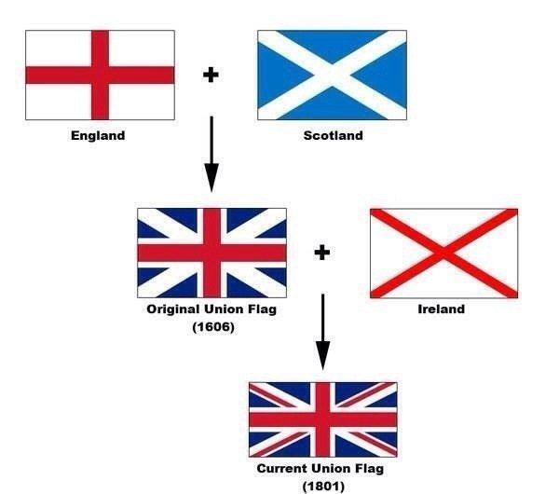

Но мы-то понимаем, что в реальном мире нельзя игнорировать такие политические и социальные аспекты как, например, границы государств, количество их населения, официальные символы и т.п. Поэтому давайте вспомним, какие страны англоязычные официально, то есть, английский остается для них главным государственным языком:
- Индия | 14. Австралия
- США | 15. Камерун
- Пакистан | 16. Зимбабве
- Нигерия | 17. Сьерра-Леоне
- Филиппины | 18. Папуа - Новая Гвинея
- Соединённое Королевство | 19. Сингапур
- Южно-Африканская Республика | 20. Ирландия
- Танзания | 21. Новая Зеландия
- Судан | 22. Ямайка
- Кения | 23. Фиджи
- Канада | 24. Сейшелы
- Уганда | 25. Маршалловы острова
- Гана

Этот список содержит названия не всех, но самых крупных и/или самый интересных для путешественников стран, в которых английский язык является государственным. Однако будьте осторожны, пользуясь определением “официальный язык”. Потому что каждое государство, несмотря на принадлежность к воображаемой “англосфере”, распоряжается по-своему. Например, подавляющее большинство австралийцев разговаривает на английском, в том числе правительственные учреждения используют его в работе, но в Австралии попросту нет официального языка.
Зато Индия, Ирландия, Новая Зеландия, Канада и Филиппины, имеющие большое и многонациональное население, считают английский язык официальным, но не единственным - другие официальные языки используются наравне с ним.
Другие страны, где говорят на английском языке
Карта англосферы пестрая и разнообразная. Невозможно объединить все англоязычные страны общими мостами и/или дорогами, слишком уж они разбросаны по миру. Но можно проследить распространение английского языка по планете. Он возник в Великобритании, и ее политика в XVIII-XIX веках способствовала распространению английского языка по всему миру. Многие из стран, где английский язык является официальным, — это бывшие британские колонии. И даже сегодня не все они стали суверенными государствами. Вот несуверенные англоязычные страны мира:
- Гонконг
- Пуэрто-Рико
- Гуам
- Американские Виргинские острова
- Джерси
- Бермуды
- Каймановы острова
- Гибралтар
- Британские Виргинские острова
- Фолклендские острова
Проще говоря, англоговорящие люди называются англофонами ( от греческого “англос” - английский и “фонос” - звук). Этот собирательный термин условно объединяет все англоговорящее население Земли. А это, на минуточку, 510 миллионов человек. Причем только для 380 миллионов английский является родным языком, а еще 130 миллионов свободно общаются на английском, но он для них второй, то есть, выученный.
Символы англоязычных стран
У каждой страны, где английский язык государственный, есть свои традиции и символы. Например, существуют флористические (растения), анималистические (животные) символы англоязычных стран. Они могут перекликаться между собой или быть совсем непохожими, как, например, символ Ирландии клевер и Британии - роза. Но зачастую можно легко проследить общность или преемственность флагов англоязычных стран.
А вы помните, в каких странах почитают тех или иных животных? Вот несколько подсказок:
- Кенгуру - в Австралии
- Лев - в Великобритании
- Тигр - в Индии
- Бобер - в Канаде
- Птица киви - в Новой Зеландии
- Белоголовый орлан - в США
Не удивляйтесь, если в этих странах вы будете часто встречать изображения указанного животного и упоминания о нем на сувенирах, достопримечательностях и даже футболках. Англоговорящие граждане по-настоящему уважают свои символы. И уважение к чужой культуре - одно из главных условий, чтобы быть принятым в стране, независимо от того, на каком языке общается ее население.

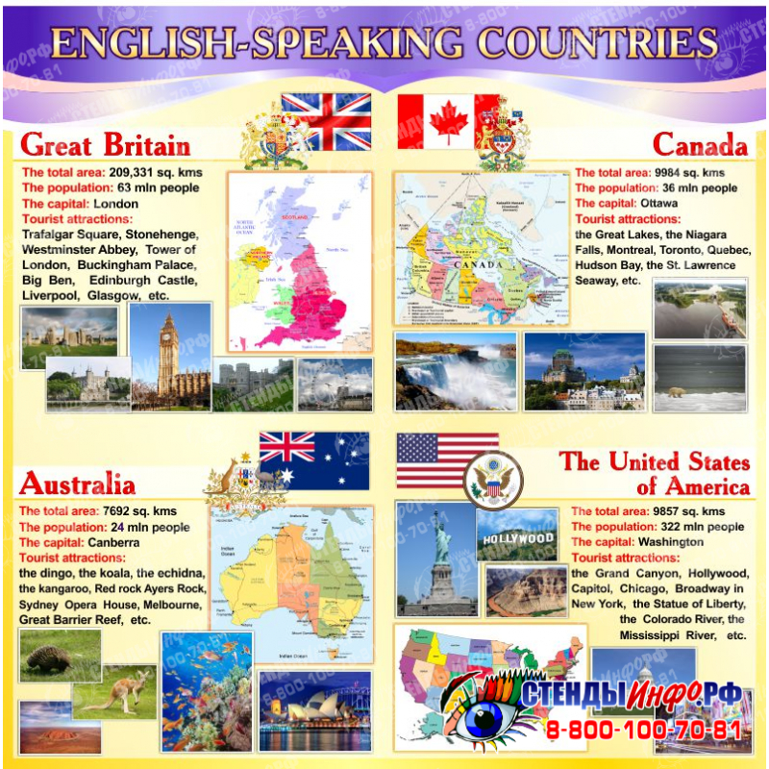

2. Подготовьте презентацию о любой из англоговорящих стран на английском языке (не менее 10 слайдов)

Форма отчета.
- Сделать фото записанного в тетради конспекта и отправить мне.
- Сделать фото выполненных упражнений и отправить мне или отправить вордовским документом в электронном виде.
Срок выполнения задания конспект до 21.04. презентация до 22.04.
Получатель отчета. Готовые задания можно отправить по эл. почте elena.angliisky@yandex.ru В контакте https://vk.com/komlenko1984
А лучше всего уже в Гугл-классе!

Не забывайте подписывать имя+фамилию и название группы!

